1. Что называется триггером?

**Триггер** – запоминающий элемент с двумя устойчивыми состояниями, которые кодируются цифрами 1 и 0.

1. Какова структурная схема триггера?

* Несколько физических входов, на которые могут подаваться сигналы, закодированные цифрами 0 и 1.
  + Х1,…хn -информационные входы
  + Вход синхронизации
* Запоминающая ячейка
* Схемы управления (преобразует информационные сигналы х1,…,хn, поступающие на ее входы, в сигналы S’ и R’, действующие на входы ЗЯ.)
  + Сигнал S’ устанавливает ЗЯ в состояние 1, R’ – в состояние 0
* Прямой и инверсный выходы триггера (Q , НЕQ)

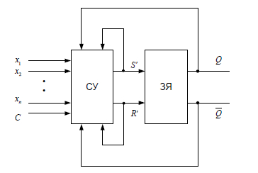

1. По каким основным признакам классифицируют триггеры?

* По способу организации логических связей (по виду логического уравнения, характеризующего состояние входов и выходов триггера в момент времени tn (до его срабатывания) и в момент tn+1 (после срабатывания)
  + RS-триггеры – с раздельной установкой состояний 0 и 1
  + T-триггеры – со счетным входом
  + JK-триггеры – с раздельной установкой состояний 0 и 1
  + D-триггеры – с приемом информации по одному входу
  + DV-триггеры – с управляемым приемом информации по одному входу
  + Комбинированные
* По способу записи информации:
  + Синхронные
  + Асинхронные
* По способу синхронизации:
  + Со статическим управлением записью
  + С динамическим управлением записью
* По способу передачи информации с входа на выход:
  + Одноступенчатым запоминанием информации
  + Двуступенчатым

1. Каково функциональное назначение входов триггеров?

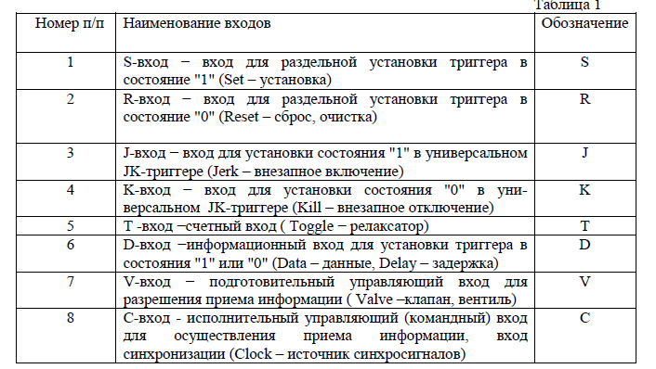

1. Что такое асинхронный и синхронный триггеры?

Асинхронный триггер – запись информации осуществляется неподсредственно с поступлением информациооных входов на его входы

Синхронный триггер – Запись информации подается только при подаче разрешающего импульса

1. Что такое таблица переходов?

Таблица переходов отражает зависимость выходного сигнала триггера в момент времени tn+1 от входных сигналов и от состояния триггера в предыдущий момент времени tn

1. Как работает асинхронный RS-триггер?

Асинхронный RS-триггер простейший триггер, который используется как запоминающая ячейка.

Этот триггер сохраняет одно из устойчивых состояний независимо от многократного изменения информационного сигнала на одном входе при нулевом значении информационного сигнала на другом входе

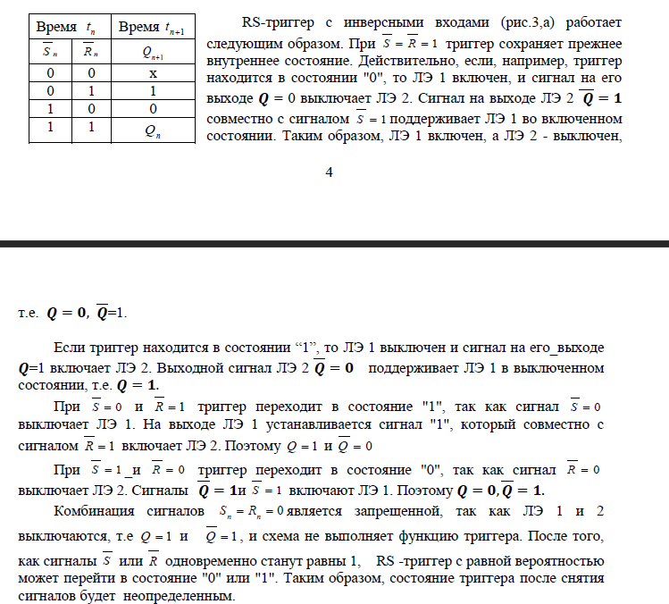

1. Как работает синхронный RS -триггер? Какова его таблица переходов?

Синхронный RS-триггер на логических элементах ИЛИ-НЕ изменяет свое состояние при действии прямых значений входных сигналов

1. Что такое D-триггер?

D-триггер – триггер с одним информационным входом, работающий так, что сигнал на выходе после переключения равен сигналу на входе D до переключения (зависит от С входа). Выходные сигналы представляют собой задержанные входные сигналы.

1. Объясните работу синхронного D-триггера.

Его схему можно получить из схемы синхронного RS-триггера, когда на вход S подается сигнал D, на вход подается сигнал ~D

1. Что такое DV –триггер?

Данный триггер имеет один информационный вход D и один подготовительный разрешающий вход V – разрешает прием информации.

1. Объясните работу DV-триггера.

При С = 0 DV-триггер сохраняет предыдущее внутреннее состояние (Qt = Qt+1) При С= 1 и V=1 DV-триггер принимает сигнал, полученный на входе D. При С=1 и V=0 DV-триггер сохраняет предыдущее внутреннее состояние

1. Что такое T-триггер? Какова его таблица переходов?

Т-триггер имееный один информационный вход (счетный вход).Асинхронный Т-триггер переходит в противоположное состояние, когда на вход подается 1. Синхронный имеет вход С и вход Т. Он переключается на противоположное состояние при помощи сигнала С, который переходит в состояние 1.

14. Объясните работу схемы синхронного RS-триггера со статическим управлением.

При С=0 триггеры переходят в режим хранения, запоминает предыдущее состояние

1. Какова характерная особенность переключения синхронных триггеров с динамическим управлением записью?

При изменении сигнала С из положения 0 в положение 1 или из 1 в 0 осуществляется прием информационных сигналов и передача на выход принятой информации

1. Как работает схема синхронного D -триггера с динамическим управлением записью на основе трех RS -триггеров?

Синхронный D -триггера с динамическим управлением записью на основе трех RS -триггер состоит из триггеров:

1. основной асинхронный RS-триггер
2. вспомогательный синхронный RS-триггер (используется для записи 1 в основной триггер
3. Вспомогательный синхронный RS-триггер (для записи 0 в основной триггер)

Если исходные состояния R и S равны 1, то при С = 0 ЛЭ 2 и 3 выключены и сигналы 1 с их входов поступают на входы 5 и 6 => триггер Т3 – режим хранения

При D = 0. Сигнал 1 с выхода ЛЭ4 включает ЛЭ 1; сигнал 0 с выхода ЛЭ 1 блокирует выключенный ЛЭ 2 по второму входу

Если С = 0->1, то ЛЭ 3 включается и с сигналом 0 с его выхода выключается ЛЭ 6. Сигнал 1 с выхода

17. Составьте временные диаграммы работы синхронного D-триггера с динамическим управлением записью.

18. Какова структура и принцип действия синхронного DV-триггера с динамическим управлением записью?

19. Составьте временные диаграммы синхронного DV-триггера.

20. Объясните режимы работы D-триггера.